

5 октября 2026 г. | г. Москва

Коммерческое предложение
Office Kit Roll Cut A4 Нарушенная упаковка
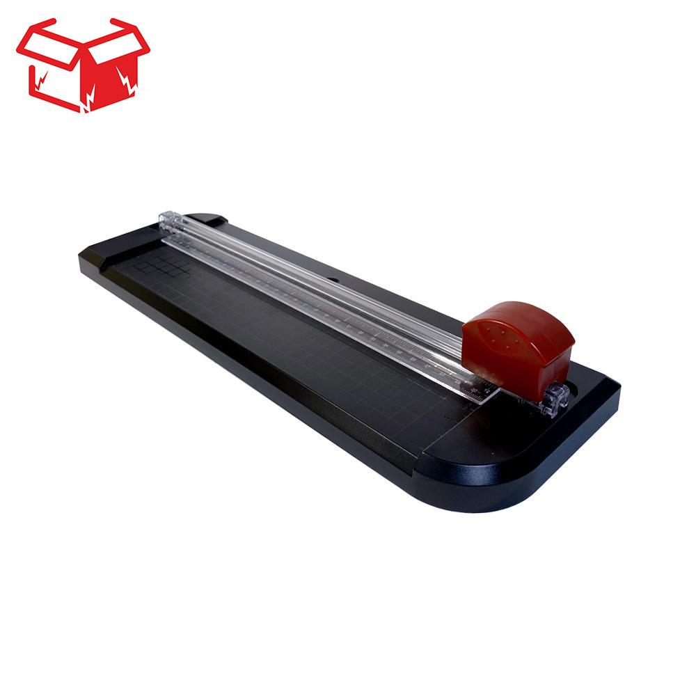 | Описание:  Товар в нарушенной упаковке.  Роликовый резак для бумаги шириной до 310 мм. Количество разрезаемых листов (80г/м) -5, (70г/м) -8, длина реза 310 мм  В комплекте 3 сменных режущих ролика : для прямого реза, реза волной и перфорации. Оснащен удобным слотом в основании резака для хранения сменных ножей.

Параметры | Значение
Тип ножа (тип резака): | Роликовые
Формат: | A4
Количество разрезаемых листов: | 5
Длина реза: | 310
Прижим: | Да
Рабочая поверхность, мм: | 105х310
Привод затла: | Ручной
Тип прижима: | Механический
Габариты, мм: | 390х120х62
Вес, кг: | 0,3
Опции: | 3 сменных ролика: для прямого реза, реза "волна" и перфорации

Фактические параметры товара могут отличаться от заявленного производителем в технической документации как в большую, так и в меньшую сторону в пределах допустимой погрешности не более 10%.
Это в равной степени относится как к размеру частиц, так и к уровню шума, скорости и количеству уничтожаемых листов. Данная погрешность является технологической нормой и не считается дефектом.
На изменение параметров может оказывать влияние плотность уничтожаемой бумаги и фактическое напряжение в сети.

Цена: 1 320 руб. 00 коп.
Гарантия:
Сроки поставки товара:
Срок действия ценового предложения:

Генеральный директор Миронов Б.Б.

